**ĐẠI HỌC QUỐC GIA THÀNH PHỐ HỒ CHÍ MINH**

**TRƯỜNG ĐẠI HỌC BÁCH KHOA**



**BÀI TẬP LỚN**

**TRUYỀN SỐ LIỆU VÀ MẠNG**

***ĐỀ TÀI***

HỆ THỐNG KHÓA CỬA BẰNG THẺ TỪ KẾT HỢP BẬT TẮT ĐÈN QUẠT BẰNG MOUDULE BLUETOOTH

**GVHD: NGUYỄN KHÁNH LỢI**

**SINH VIÊN THỰC HIỆN**

|  |  |  |  |  |
| --- | --- | --- | --- | --- |
| **STT** | **MSSV** | **HỌ VÀ TÊN** | **LỚP** | **GHI CHÚ** |
| 1 | 2010204 | NGUYỄN ANH ĐÀO | L02 |  |
| 2 | 2011316 | VŨ TUẤN HÙNG | L02 |  |
| 3 | 2010548 | NGUYỄN HUỲNH MINH QUANG | L01 |  |
| 4 | 2012378 | NGUYỄN QUANG KHẢI TÚ | L02 |  |
| 5 | 2014777 | NGUYỄN THANH TOÀN | L01 |  |

**­­­­­­­­­­**

**THÀNH PHỐ HỒ CHÍ MINH, NĂM 2023**

# **BÁO CÁO KẾT QUẢ LÀM VIỆC NHÓM**

|  |  |  |  |  |  |  |
| --- | --- | --- | --- | --- | --- | --- |
| STT | MSSV | HỌ VÀ TÊN | NHIỆM VỤ ĐƯỢC PHÂN CÔNG | % ĐIỂM BTL | ĐIỂM BTL | KÝ TÊN |
| 1 | 2010204 | NGUYỄN ANH ĐÀO | LỜI CẢM ƠN  Chương 2 Chương 3:  KẾT LUẬN  TỔNG HỢP BÁO CÁO | 100% |  |  |
| 2 | 2011316 | VŨ TUẤN HÙNG | THIẾT KỂ THI CÔNG MẠCH | 100% |  |  |
| 3 | 2010548 | NGUYỄN HUỲNH MINH QUANG | POWERPOINT | 100% |  |  |
| 4 | 2012378 | NGUYỄN QUANG KHẢI TÚ | THIẾT KẾ  THI CÔNG MẠCH | 100% |  |  |
| 5 | 2014777 | NGUYỄN THANH TOÀN | TÓM TẮT ĐỀ TÀI  GIỚI THIỆU  Chương 1 | 100% |  |  |

# **MỤC LỤC**

**BÁO CÁO KẾT QUẢ LÀM VIỆC NHÓM** 2

**MỤC LỤC** 3

**DANH MỤC HÌNH ẢNH** 5

**LỜI CẢM ƠN** 6

**TÓM TẮT ĐỀ TÀI** 7

**GIỚI THIỆU** 8

1. Đặt vấn đề 8

2. Phạm vi và phương pháp thực hiện 8

**NỘI DUNG** 9

**Chương I: CƠ SỞ LÝ THUYẾT** 9

**1.** **Mô hình OSI** 9

1.1. Vai trò và chức năng tầng ứng dụng (Application Layer) 9

1.2. Vai trò và chức năng tầng trình bày (Presentation Layer) 10

1.3. Vai trò và chức năng tầng phiên (Session Layer) 10

1.4. Vai trò và chức năng tầng vận chuyển (Transport Layer) 10

1.5. Vai trò và chức năng tầng mạng (Network Layer) 10

1.6. Vai trò và chức năng tầng liên kết dữ liệu (Data Link Layer) 11

1.7. Vai trò và chức năng tầng vật lý (Physical Layer) 11

**2.** **Các phương tiện truyền dẫn:** 11

2.1. Truyền dẫn hữu tuyến (Truyền dẫn có dây) 11

2.2. Truyền dẫn vô tuyến (Truyền dẫn không dây) 12

**3.** **Các chuẩn giao tiếp lớp vật lý** 12

3.1. Module RC-522 và thẻ RFID 12

3.1.1. Cách thức hoạt động của RFID 12

3.1.2. Giao tiếp giữa RFID reader và Arduino 14

**Chương II: THIẾT KẾ VÀ THỰC HIỆN ĐỀ TÀI** 16

**1.** **Phần cứng:** 16

1.1. Giới thiệu linh kiện 16

1.2. Kết nối phần cứng 21

**2.** **Phần mềm** 22

**3.** **Kết quả thực hiện** 24

**Chương III: KẾT LUẬN** 25

**TÀI LIỆU THAM KHẢO** 26

# **DANH MỤC HÌNH ẢNH**

**Hình 1: Mô hình OSI 7 tầng** 9

**Hình 2: Cấu tạo thẻ RFID** 13

**Hình 3: Nguyên lý hoạt động bộ RFID** 13

**Hình 4: Kết quả đọc thẻ RFID** 14

**Hình 5: Giao tiếp SPI (**Serial **Protocol interface)** 15

**Hình 6: Arduino UNO Pinout, Specifications, Board Layout, Pin Description** 16

**Hình 7: HC – 06 Bluetooth Module** 19

**Hình 8: : Module RFID RC522 13.56MHz – Các Module Tích Hợp** 20

**Hình 9: Module Relay 5V 1 Kênh** 20

**Hình 10: Mô phỏng kết nối phần cứng** 22

# **LỜI CẢM ƠN**

Em xin cám ơn thầy Nguyễn Khánh Lợi vì những bài học bổ ích trong môn Truyền số liệu và mạng mà thầy đã tận tình giảng dạy trong học kỳ vừa qua. Bài tập lớn này là một cơ hội để em có thể áp dụng những kiến thức đã được học vào thực tế thông qua cơ hội này, em có thể nghiên cứu thêm các kiến thức thực tế đầy tính ứng dụng và thú vị. Trên tất cả, em xin chúc thầy luôn hạnh phúc, khỏe mạnh và tràn đầy niềm vui sống.

Em xin chân thành cảm ơn.

TP. HCM, ngày 09 tháng 05 năm 2023

*Nguyễn Quang Khải Tú – Vũ Tuấn Hùng – Nguyễn Anh Đào – Nguyễn Huỳnh Minh Quang – Nguyễn Thanh Toàn*

# **TÓM TẮT ĐỀ TÀI**

Trong bài báo cáo này sẽ giới thiệu sơ bộ về đề tài khóa (mở khóa) cửa thông qua thẻ thông qua RFID và điều khiển các thiết bị điện thông qua Bluetooth. Bài báo cáo trình bày sơ lược về 7 tầng mô hình OSI của internet, các phương tiện truyền dân có dây như cáp đồng trục, cáp xoán và cáp quang, Đặc biệt chú ý đến phương tiện truyền dẫn không dây bao gồm nhiềuu dãy tần khác nhau trong đó có bluetooth, đồng thời tìm hiểu về cấu tạo, nguyên lý hoạt động của thẻ RFID và module đọc thẻ RFID (RFID reader). Cuối cùng là thiết kế và thực hiện đề tài trình bày chi tiết về sơ đồ khối hệ thống, sơ đồ mạch, các kinh kiện cũng như các module được sử dụng, sơ đồ đấu nối phần cứng,... Phần mền điều khiển trên Arduino và phần mền điều khiển bluetooth trên điện thoại và trình bày về kết quả của đề tài.

# **GIỚI THIỆU**

1. Đặt vấn đề

Ngày nay, xã hội phát triển mạnh mẽ, kỹ thuật ngày càng hiện đại nên nhu cầu về trao đổi thông tin giải trí, nhu cầu về điều khiển các thiết bị từ xa, ngày càng cao. Và những hệ thống dây cáp phức tạp lại không thể đáp ứng nhu cầu này, nhất là ở những khu vực chật hẹp, những nơi xa xôi, trên các phƣơng tiện vận chuyển, Vì vậy công nghệ không dây đã ra đời và phát triển mạnh mẽ, tạo rất nhiều thuận lợi cho con ngƣời trong đời sống hằng ngày. Trong những năm gần đây công nghệ truyền nhận dữ liệu không dây đang có những bƣớc phát triển mạnh mẽ, góp công lớn trong việc phát triển các hệ thống điều khiển, giám sát từ xa, đặc biệt là các hệ thống thông minh. Hiện nay, có khá nhiều công nghệ không truyền nhận dữ liệu không dây nhƣ RF, Wifi, Bluetooth, NFC, Trong đó, Bluetooth là một trong những công nghệ đƣợc phát triển từ lâu và luôn đƣợc cải tiến để nâng cao tốc độ cũng nhƣ khả năng bảo mật. Trên thị trƣờng Việt Nam hiện nay chƣa có nhiều sản phẩm điều khiển thiết bị không dây, đa số những sản phẩm hiện có đều là nhập khẩu từ nước ngoài với giá thành cao.

Việc nghiên cứu và thiết kế một bộ sản phẩm điều khiển thiết bị không dây có một ý nghĩa lớn, giúp tăng thêm sự lựa chọn cho ngƣời sử dụng, sản phẩm đƣợc sản xuất trong nƣớc nên giá thành rẻ và góp phần phát triển các hệ thống điều khiển thông minh. Do đó, nhóm quyết định thực hiện đề tài: “Mạch điều khiển từ xa các thiết bị qua Bluetooth”. Đề tài ứng dụng công nghệ Bluetooth phổ biến trên nhiều thiết bị, đặc biệt điểm mới của đề tài so với các sản phẩm hiện có là điều khiển thông qua hệ điều hành Android giúp tận dụng những thiết bị sử dụng hệ điều hành Android có sẵn của ngƣời dùng giúp giảm giá thành sản phẩm, ngoài ra với màn hình hiển thị lớn của điện thoại cho phép hiển thị nhiều thông tin hơn.

1. Phạm vi và phương pháp thực hiện

Phạm vi Việt Nam với những module có sẵn trên thi trường

Phương pháp: Kết nối các module điều khiển, sử dụng các chuẩn giao tiếp phần cứng như chuẩn giao tiếp bluetooth, SPI

# **NỘI DUNG**

# **Chương I: CƠ SỞ LÝ THUYẾT**

1. **Mô hình OSI**

Mô hình kết nối các hệ thống mở OSI là mô hình căn bản về các tiến trình truyền thông, thiết lập các tiêu chuẩn kiến trúc mạng ở mức Quốc tế, là cơ sở chung để các hệ thống khác nhau có thể liên kết và truyền thông được với nhau. Mô hình OSI tổ chức các giao thức truyền thông thành 7 tầng, mỗi một tầng giải quyết một phần hẹp của tiến trình truyền thông, chia tiến trình truyền thông thành nhiều tầng và trong mỗi tầng có thể có nhiều giao thức khác nhau thực hiện các nhu cầu truyền thông cụ thể.

* 1. Vai trò và chức năng tầng ứng dụng (Application Layer)

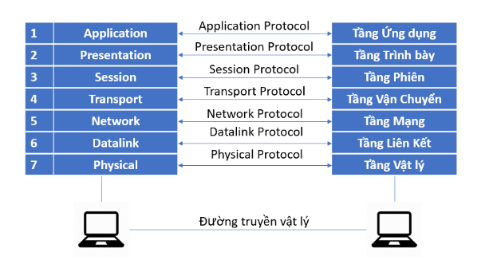Nhiệm vụ của tầng này là xác định giao diện giữa người sử dụng và môi trường OSI. Bao gồm nhiều giao thức ứng dụng cung cấp các phương diện cho người sử dụng truy cập vào môi trường mạng và cung cấp các dịch vụ phân tán. Khi các thực thể ứng dụng AE (Application Entity) được thiết lập, nó sẽ gọi đến các phần tử dịch vụ ứng dụng ASE (Application Service Element). Mỗi thực thể ứng dụng có thể gồm một hoặc nhiều các phần tử dịch vụ ứng dụng. Các phần tử dịch vụ ứng dụng được phối hợp trong môi trường của thực thể ứng dụng thông qua các liên kết gọi là đối tượng liên kết đơn SAO

**Hình 1: Mô hình OSI 7 tầng**

(Single Association Object). SAO điều khiển việc truyền thông và cho phép tuần tự hóa các sự kiện truyền thông.

## Vai trò và chức năng tầng trình bày (Presentation Layer)

Tầng trình bày giải quyết các vấn đề liên quan đến các cú pháp và ngữ nghĩa của thông tin được truyền. Biểu diễn thông tin người sử dụng phù hợp với thông tin làm việc của mạng và ngược lại. Thông thường biểu diễn thông tin các ứng dụng nguồn và ứng dụng đích có thể khác nhau bởi các ứng dụng được chạy trên các hệ thống có thể khác nhau. Tầng trình bày phải chịu trách nhiệm chuyển đổi dữ liệu gửi đi trên mạng từ một loại biểu diễn này sang một loại biểu diễn khác. Để đạt được điều đó nó cung cấp một dạng biểu diễn truyền thông chung cho phép chuyển đổi từ dạng biểu diễn cục bộ sang biểu diễn chung và ngược lại

## Vai trò và chức năng tầng phiên (Session Layer)

Tầng phiên cho phép người sử dụng trên các máy khác nhau thiết lập, duy trì và đồng bộ phiên truyền thông giữa họ với nhau. Nói cách khác tầng phiên thiết lập “các giao dịch” giữa các thực thể đầu cuối.

Dịch vụ phiên cung cấp một liên kết giữa 2 đầu cuối sử dụng dịch vụ phiên sao cho trao đổi dữ liệu một cách đồng bộ và khi kết thúc thì giải phóng liên kết. Sử dụng thẻ bài (Token) để thực hiện truyền dữ liệu, đồng bộ hóa và hủy bỏ liên kết trong các phương thức truyền đồng thời hay luân phiên. Thiết lập các điểm đồng bộ hóa trong hội thoại. Khi xảy ra sự cố có thể khôi phục hội thoại bắt đầu từ một điểm đồng bộ hóa đã thỏa thuận.

## Vai trò và chức năng tầng vận chuyển (Transport Layer)

Là tầng cao nhất liên có liên quan đến các giao thức trao đổi dữ liệu giữa các hệ thống mở, kiểm soát việc truyền dữ liệu từ nút tới nút (End-to-End). Thủ tục trong 3 tầng dưới (vật lý, liên kết dữ liệu và mạng) chỉ phục vụ việc truyền dữ liệu giữa các tầng kề nhau trong từng hệ thống. Các thực thể đồng tầng hội thoại, thương lượng với nhau trong quá trình truyền dữ liệu.

Tầng vận chuyển thực hiện việc chia các gói tin lớn thành các gói tin nhỏ hơn trước khi gửi đi và đánh số các gói tin và đảm bảo chúng chuyển theo đúng thứ tự. Là tầng cuối cùng chịu trách nhiệm về mức độ an toàn trong truyền dữ liệu nên giao thức tầng vận chuyển phụ thuộc nhiều vào bản chất của tầng mạng. Tầng vận chuyển có thể thực hiện việc ghép kênh (multiplex) một vài liên kết vào cùng một liên kết nối để giảm giá thành.

## Vai trò và chức năng tầng mạng (Network Layer)

Tầng mạng thực hiện các chức năng chọn đường đi (routing) cho các gói tin nguồn tới đích có thể trong cùng một mạng hoặc khác mạng nhau. Đường có thể được cố định, cũng có thể được định nghĩa khi bắt đầu hội thoại và có thể đường đi là động (Dynamic) có thể thay đổi với từng gói tin tùy theo trạng thái tải tức thời của mạng. Trong mạng kiểu quảng bá (Broadcast) routing rất đơn giản.

Một chức năng quan trọng khác của tầng mạng là chức năng điều khiển tắc nghẽn (Congestion Control). Nếu có quá nhiều gói tin cùng lưu chuyển trên cùng một đường thì có thể xảy ra tình trạng tắc nghẽn. Thực hiện chức năng giao tiếp giữa các mạng khi các gói tin đi từ mạng này sang mạng khác để tới đích.

## Vai trò và chức năng tầng liên kết dữ liệu (Data Link Layer)

Chức năng chủ yếu của tầng liên kết dữ liệu là thực hiện thiết lập các liên kết, duy trì và hủy bỏ các liên kết dữ liệu. Kiểm soát lỗi và kiểm soát lưu lượng.

Chia thông tin thành các khung thông tin (Frame), truyền các khung tuần tự và xử lý các thông điệp xác nhận (Acknowledgement Frame) từ bên máy thu gửi về. Tháo gỡ các khung thành chuỗi bit không cấu trúc chuyển xuống tầng vật lý. Tầng 2 bên thu, tái tạo chuỗi bit thành các khung thông tin. Đường truyền vật lý có thể gây ra lỗi, nên tầng liên kết dữ liệu phải giải quyết vấn đề kiểm soát lỗi, kiểm soát luồng, kiểm soát lưu lượng, ngăn không để nút nguồn gây “ngập lụt” dữ liệu cho ben thu có tốc độ thấp hơn. Trong các mạng quảng bá, tầng con MAC (Medium Access Sublayer) điều khiển việc duy trì nhập đường truyền.

## Vai trò và chức năng tầng vật lý (Physical Layer)

Tầng vật lý là tầng thấp nhất trong mô hình 7 lớp OSI. Các thực thể tầng giao tiếp với nhau qua một đường truyền vật lý. Tầng vật lý xác định các chức năng, thủ tục về điện, cơ, quang để kích hoạt, duy trì và giải phóng các kết nối vật lý giữa các hệ thống mạng. Cung cấp các cơ chế về điện, hàm, thủ tục, … nhằm thực hiện việc kết nối các phần tử của mạng thành một hệ thống bằng các phương pháp vật lý. Đảm bảo cho các yêu cầu về chuyển mạch hoạt động nhằm tạo ra các đường truyền thực cho các chuỗi bit thông tin. Các chuẩn trong tầng vật lý là các chuẩn xác định giao diện người sử dụng và môi trường mạng. Các giao thức tầng vật lý có hai loại: truyền dị bộ (Asynchronous) và truyền đồng bộ (Synchronous).

1. **Các phương tiện truyền dẫn:**
   1. Truyền dẫn hữu tuyến (Truyền dẫn có dây)

Bao gồm các loại kênh truyền dân như:

Cáp đồng trục gồm 1 lõi đồng ở giữa và bên ngoài là các lớp chống nhiều và lớp bảo vệ, dây cáp đồng trục là loại dây cáp truyền dẫn dữ liệu, đặc trưng bởi 2 lớp dây dẫn được cách ly có chung một trục hình học.

Twisted-Pair Cable (Cắp xoắn đôi) là cable có từng cặp dây đồng xoắn vào nhau làm giảm nhiễu điện từ gây ra. Cáp xoắn đôi được chia làm 2 loại: Shielded Twisted Pair (STP): Là loại cáp có lớp áo chống nhiễu,lớp bọc kim bên ngoài nhằm tránh nhiễu điện từ,khoảng cách tối đa là 100m,được sử dụng chủ yếu trong mô hình dạng Star,sử dụng đầu nối RJ45; Unshielded Twisted Pair (UTP) : Là loại cáp không có áo chống nhiễu,tương tự như loại STP nhưng kém hơn về khả năng chống nhiễu và độ suy hao do không bọc kim.Khoảng cách tối đa giữa 2 máy là 100m,được sử dụng chiếu yếu trong mô hình Star,sử dụng đầu nối RJ45

Fiber Optics cáp sợi quang (cáp quang) là cáp truyền dẫn tín hiệu quang,cáp quang truyền tộc độ khá lớn và khoảng cách xa.

* 1. Truyền dẫn vô tuyến (Truyền dẫn không dây)

Phương tiện truyền thông không dây được hướng dẫn truyền và tiếp nhận bởi ăng ten,để truyền ăng ten bức xạ năng lượng vào môi trường để tiếp nhận ăng ten nhận năng lượng từ môi trường.

Dải sóng radio (Radio Wave): tần số 30MHz-1GHz,gồm dải tần VHF và một phần của dài UHF dùng cho các ứng dụng đa hướng.

Dải vi ba (Microwave): Tần số 2GHz-40GHz,thuộc một phần dải UHF và toàn bộ dải SHF có khả năng tạo ra các chùm sóng định hướng,thích hợp đối với kiểu truyền thông điểm-điểm được sử dụng trong các vệ tinh liên lạc.

Dải phổ hồng ngoại (Infrared): tần số 3.102GHz – 2.105GHz,dùng cho các ứng dụng cục bộ kết nối điểm-điểm và các ứng dụng đa điểm bên trong các khu vực giới hạn.

Bluetooth sử dụng sóng Radio tần số 2.4GHz. Tuy sử dụng cùng tần số với công nghệ Wifi nhưng chúng không hề xung đột với nhau vì Bluetooth sử dụng tần số có bước sóng ngắn hơn. Bluetooth là một chuẩn điện tử, điều đó có nghĩa là các hãng sản xuất muốn có đặt tính này trong sản phẩm thì họ phải tuân theo các yêu cầu của chuẩn của Bluetooth cho sản phẩm của mình. Những chỉ tiêu kỹ thuật này bảo đảm cho các thiết bị có thể nhận ra và tương tác với nhau khi sử dụng công nghệ Bluetooth.

1. **Các chuẩn giao tiếp lớp vật lý**
   1. Module RC-522 và thẻ RFID

RFID là chữ viết tắt của Radio Tần số Nhận dạng và đây là công nghệ tự động được sử dụng rộng rãi trong nhiều ngành cho các nhiệm vụ như theo dõi nhân sự, kiểm soát truy cập, quản lý chuỗi cung ứng, theo dõi sách trong thư viện, hệ thống trạm thu phí,...

* + 1. Cách thức hoạt động của RFID

Một hệ thống RFID bao gồm hai linh kiện chính, thẻ được đặt trên đối tượng mà chúng ta muốn xác định và bộ thu phát hoặc đầu đọc.

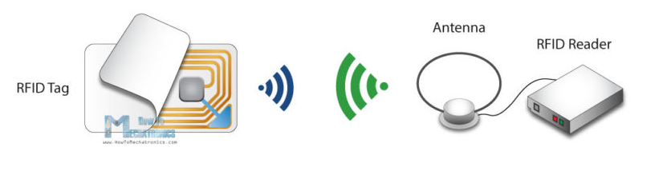

**Hình 2: Cấu tạo thẻ RFID**

Đầu đọc RFID bao gồm một mô-đun tần số vô tuyến, bộ điều khiển và cuộn ăng ten tạo ra trường điện từ tần số cao. Mặt khác, thẻ thường là một linh kiện thụ động, chỉ bao gồm ăng-ten và vi mạch điện tử, do đó, khi nó ở gần trường điện từ của bộ thu phát, do cảm ứng, một điện áp được tạo ra trong cuộn ăng ten của nó và điện áp phục vụ như là nguồn điện cho vi mạch.

Bây giờ khi thẻ được cấp nguồn, nó có thể trích xuất thông tin được truyền từ đầu đọc và gửi tin nhắn trở lại đầu đọc, nó sử dụng một kỹ thuật gọi là thao tác tải. Bật và tắt tải ở ăng-ten của thẻ sẽ ảnh hưởng đến mức tiêu thụ điện của ăng-ten của bộ đọc có thể được đo là sụt áp. Sự thay đổi điện áp này sẽ được ghi lại dưới dạng 0 và 1 và đó là cách dữ liệu được truyền từ thẻ đến đầu đọc.

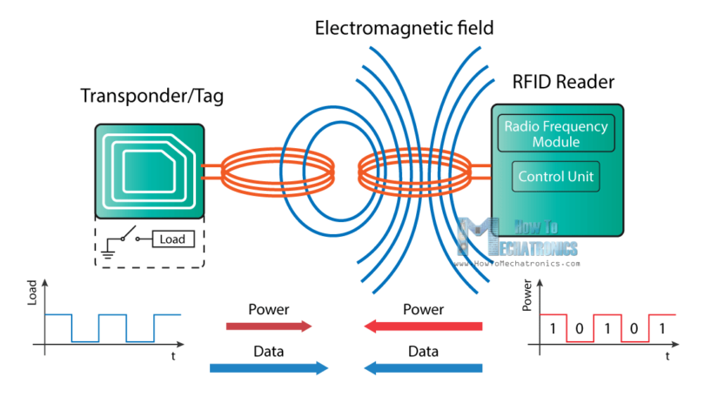

**Hình 3: Nguyên lý hoạt động bộ RFID**

Ngoài ra còn có một cách truyền dữ liệu khác giữa đầu đọc và thẻ, được gọi là khớp nối tán xạ ngược. Trong trường hợp này, thẻ sử dụng một phần năng lượng nhận được để tạo ra một trường điện từ khác sẽ được chọn bởi ăng ten của bộ đọc.

* + 1. Giao tiếp giữa RFID reader và Arduino

Bây giờ nếu chúng ta chạy Trình giám sát nối tiếp và mang thẻ đến gần mô-đun, trình đọc sẽ bắt đầu đọc thẻ và tất cả thông tin từ thẻ sẽ được hiển thị trên màn hình nối tiếp.

Ở đây chúng ta có thể nhận thấy số UID của thẻ cũng như bộ nhớ 1 KB thực sự được chia thành 16 cung, mỗi khu vực thành 4 khối và mỗi khối có thể lưu trữ 2 byte dữ liệu. Đối với hướng dẫn này, chúng tôi sẽ không sử dụng bất kỳ bộ nhớ nào của thẻ, chúng tôi sẽ chỉ sử dụng số UID của thẻ. Như vậy module RC – 522 sẽ giao tiếp với Arduino thông qua giao thức ISP.

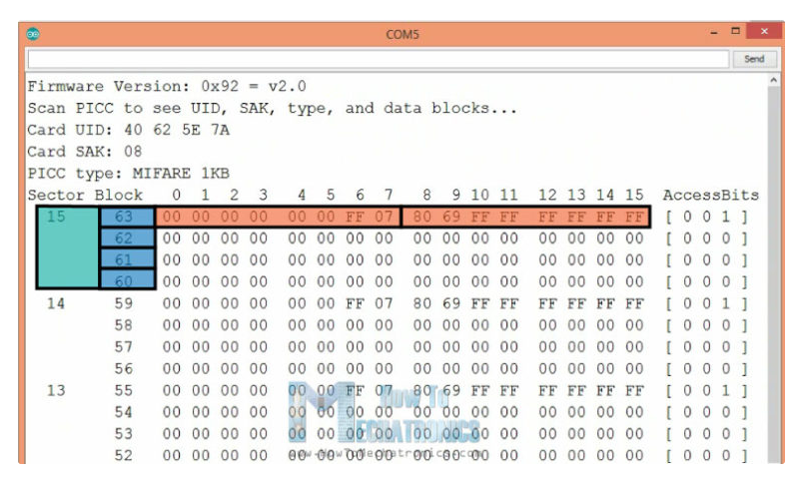

**Hình 4: Kết quả đọc thẻ RFID**

# 

**Hình 5: Giao tiếp SPI (Serial Protocol interface)**

# **Chương II: THIẾT KẾ VÀ THỰC HIỆN ĐỀ TÀI**

1. **Phần cứng:**
   1. Giới thiệu linh kiện

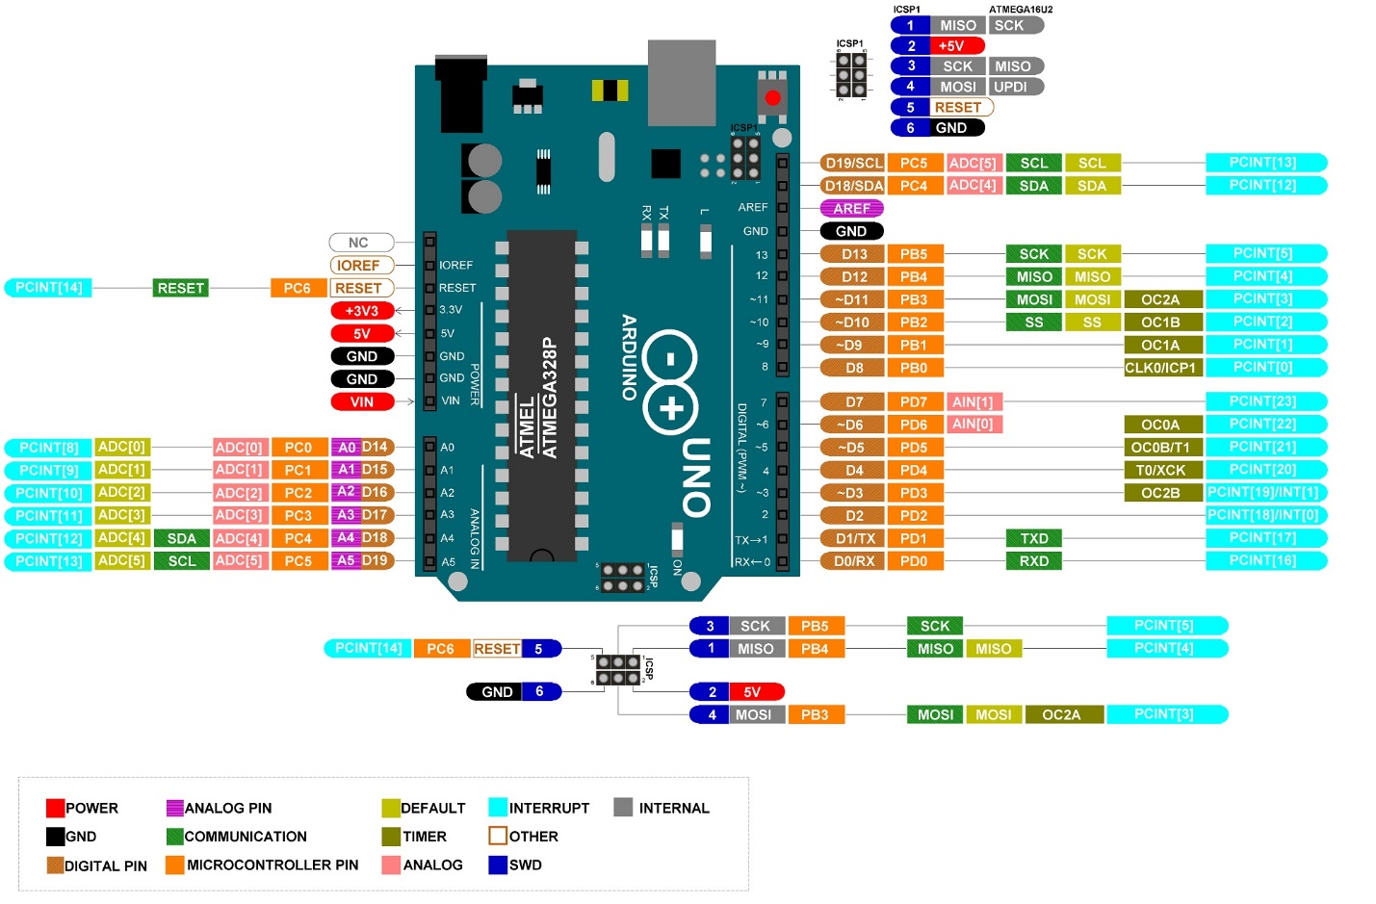Arduino UNO R3:

**Hình 6: Arduino UNO Pinout, Specifications, Board Layout, Pin Description**

Vi điều khiển:

Arduino UNO có thể sử dụng 3 vi điều khiển họ 8 bit AVR là ATmega8, ATmega168 và ATmega328. Bộ não này có thể xử lí những tác vụ đơn giản như điều khiển đèn LED nhấp nháy, xử lí tín hiệu cho xe điều khiển từ xa, làm một trạm đo nhiệt độ - độ ẩm và hiển thị lên màn hình LCD, …

Năng lượng:

Arduino UNO có thể được cấp nguồn 5V thông qua cổng USB hoặc cấp nguồn ngoài với điện áp khuyên dùng là 7 – 12V DC và giới hạn là 6 – 20V. Thường thì cấp nguồn bằng pin vuông 9V là hợp lý nhất nếu không có sẵn nguồn từ cổng USB. Nếu cấp nguồn vượt quá ngưỡng giới hạn trên sẽ làm hỏng Arduino UNO.

Các chân năng lượng:

GND (Ground): cực âm của nguồn điện cấp cho Arduino UNO. Khi dùng các thiết bị sử dụng những nguồn điện riêng biệt thì những chân này phải được nối với nhau.

5V: cấp điện áp 5V đầu ra. Dòng tối đa cho phép ở chân này là 500mA.

3.3V: cấp điện áp 3.3V đầu ra. Dòng tối đa cho phép ở chân này là 50mA.

Vin (Voltage Input): để cấp nguồn ngoài cho Arduino UNO, nối cực dương của nguồn với chân này.

IOREF: điện áp hoạt động của vi điều khiển trên Arduino UNO có thể được đo ở chân này (luôn là 5V). Mặc dù vậy, không được lấy nguồn 5V từ chân này để sử dụng bởi chức năng của nó không phải là cấp nguồn.

RESET: việc nhấn nút Reset trên board để rết vi điều khiển tương đương với việc chân RESET được nối với GND qua 1 điện trở 10k

Bộ nhớ:

32KB bộ nhớ Flash: những đoạn lệnh lập trình sẽ được lưu trữ trong bộ nhớ Flash của vi điều khiển. Thường thì sẽ có khoảng vài KB trong số này sẽ được dùng cho bootloader.

2KB cho SRAM (Static Random Access Memory): giá trị các biến khai báo khi lập trình sẽ lưu ở đây. Khi mất điện, dữ liệu trên SRAM sẽ bị mất.

1KB cho EEPROM (Electrically Eraseble Programmable Read Only Memory): có thể đọc và ghi dữ liệu, không mất dự liệu khi mất điện.

Các cổng vào/ ra:

Arduino UNO có 14 chân digital dùng để đọc hoặc xuất tín hiệu. Có 2 mức điện áp là 0V và 5V với dòng vào/ra tối đa trên mỗi chân là 40mA. Ở mỗi chân đều có các điện trở pull-up từ được cài đặt ngat trong vi điều khiển ATmega328.

2 chân Serial: 0(RX) và 1(TX): dùng để gửi (transmit – TX) và nhận (receive – RX) dữ liệu TTL Serial. Arduino UNO có thể giao tiếp với thiết bị khác thông qua 2 chân này. Kết nối Bluetooth là kết nối Serial không dây.

Chân PWM: 3, 5, 6, 9, 10 và 11: cho phép xuất ra xung PWM với độ phân giải 8 bit ( giá trị từ 0   tương ứng với 0V  5V). Có thể điều chỉnh được điện áp ra ở chân này từ mức 0V  5V.

Chân giao tiếp SPI: 10(SS), 11(MOSI), 12(MISO), 13(SCK). Ngoài các chức năng thông thường, 4 chân này còn dùng để truyền phát dữ liệu bằng giao thức SPI với các thiết bị khác.

LED 13: Khi bấm nút Reset, đèn nhấp nháy để báo hiệu.

Arduino UNO có 6 chân analog ( A0  A50 cung cấp độ phân giải tín hiệu 10 bit () để đọc giá trị điện áp trong khoảng 0V  5V. Với chân AREF trên board, có thể đư vào điện áp tham chiếu khi sử dụng các chân analog. Nếu cấp điện áp 2.5V vào chân này thì có thể đo dùng các chân analog để đo điện áp trong khoảng từ 0V  2.5V với độ phân giải là 10 bit.

Đặc biệt, Arduino UNO có 2 chân A4(SDA) và A5(SCL) hỗ trợ giao tiếp I2C/TWI với các thiết bị khác.

Lập trình cho Arduino:

Để lập trình cũng như gửi lênh và nhận tín hiệu từ mạch Arduino, sử dụng một môi trường lập trình Arduino được gọi là Arduino IDE (Intergrated Development Environment).

Tổng kết thông số kỹ thuật của Arduino UNO R3:

|  |  |
| --- | --- |
| Vi điều khiển | ATmega328 họ 8 bit |
| Điện áp hoạt động | 5V DC( chỉ được cấp qua cổng USB) |
| Tần số hoạt động | 16 MHz |
| Dòng tiêu thụ | Khoảng 30mA |
| Điện áp vào khuyên dùng | 7 – 12V DC |
| Điện áp vào giới hạn | 6 – 20V DC |
| Số chân Digital I/O | 14 ( 6 chân hardware PWM) |
| Số chân Analog | 6 ( độ phân giải 10 bit) |
| Dòng tối đa trên mỗi chân I/O | 30mA |
| Dòng ra tối đa (5V) | 500mA |
| Dòng ra tối đa (3.3V) | 50 mA |
| Bộ nhớ Flash | 32KB ( ATmega 328) với 0.5KB dùng bởi bootloader |
| SRAM | 2KB (ATmega328) |
| EEPROM | 1KB (ATmega328) |

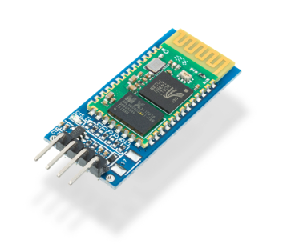Module Bluetooth HC-06:

**Hình 7: HC – 06 Bluetooth Module**

Điện áp hoạt động: 3.3V  5V DC.

Dòng điện tiêu thụ: 20  30mA.

Nhiệt độ hoạt đông: -20

Sử dụng chip: CSR Bluetooth V2.0

Cấu hình Slave mặc định, không thay đổi được.

Hỗ trợ tốc độ baud: 200, 2400, 4800, 9600, 19200, 38400, 57600, 115200.

Kích thước: 28x15x2,35mm.

Giao tiếp: UART (TX, RX)

Tốc độ:

Bất đồng bộ: 2.1Mbps(Mã)/160kbps

Đồng bộ: 1Mbps/1Mbps

Bảo mật: mã hóa và chứng thực

Module RFID HZ – 1050 125KHz 3-10cm 3.3 – 5.5V:

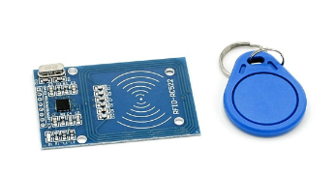

**Hình 8: : Module RFID RC522 13.56MHz – Các Module Tích Hợp**

Loại thử hỗ trợ: Thẻ ID Read-only (EM4100, IM4001)

Tần só 125KHz

Thời gian đọc: <0.2 giây

Khoảng đọc: 3- 10cm

Giao tiếp: UART / Wiegand 26/34

Điện áp làm việc: 3.3 – 5.5V DC

Nhiệt độ làm việc: -55 

Kích thước: 29 x 62mm

Module Relay 1 kênh 5V:

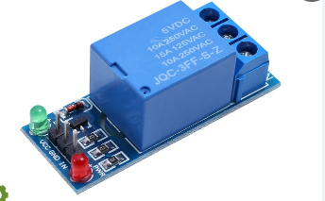

**Hình 9: Module Relay 5V 1 Kênh**

Điện áp tải tối đa: AC 250V-10A/ DC 30V-10V

Điện áp điều khiển: 5V DC

Dòng kích Relay: 5mA

Trạng thái kích: mức thấp (0V)

Đường kính lỗ ốc: 3.1mm

Kích thước: 50 x 26 x 18.5 mm

Động cơ motor mini DC 300 dòng điện nhỏ 54MA điện áp 3V-5v momem xoắn lớn tốc độ 9000 vòng trên phút:

Đường kính động cơ: 24.3mm

Chiều dài động cơ: 12.4mm

Đường kính trục động cơ: 2.0mm

Chiều dài trục đầu tra: 7mm

Trọng lượng: 21g

Điện áp: 3V dòng không tải: 41mA tốc độ: 5400 vòng/ phút

Điện áp: 5V dòng không tải: 54mA tốc độ: 9100 vòng/ phút

Khóa chốt điện từ (Chốt tròn) LY – 03 12VDC:

Có chức năng hoạt động như một ổ khóa cửa sử dụng Solenoid để kích đóng mở bằng điện.

Vật liệu: thép không gỉ

Nguồn điện: 12V DC

Dòng điện làm việc: 1.2A

Công suất: 14.5W

Yêu cầu nguồn cấp: 12VDC/2A

* 1. Kết nối phần cứng

Cấp nguồn từ Adapter 12V đến Arduino UNO R3 và Module Relay 1 kênh 5V (chân COM); chân GND của Adapter 12V nối đến GND của Arduino UNO R3 và Chốt 12V (GND).

Port PD6 của Arduino UNO R3 nối với Motor 3V; PD4 nối với LED; Chân 5V nối với chân DC+ của Relay 5V và chân VCC của Module Bluetooth HC-06; PD2 nối vào chân IN của Relay 5V; PD1 nối RXD của Module Bluetooth HC-06; PD0 nối TX của Module Bluetooth HC-06; Chân 3.3 V nối vào 3.3V của Module RFID HZ; PB0 nối RST của Module RFID HZ; PB2 nối SDA; PB3 nối MOST; PB4 nối MISO; PB5 nối SCK.

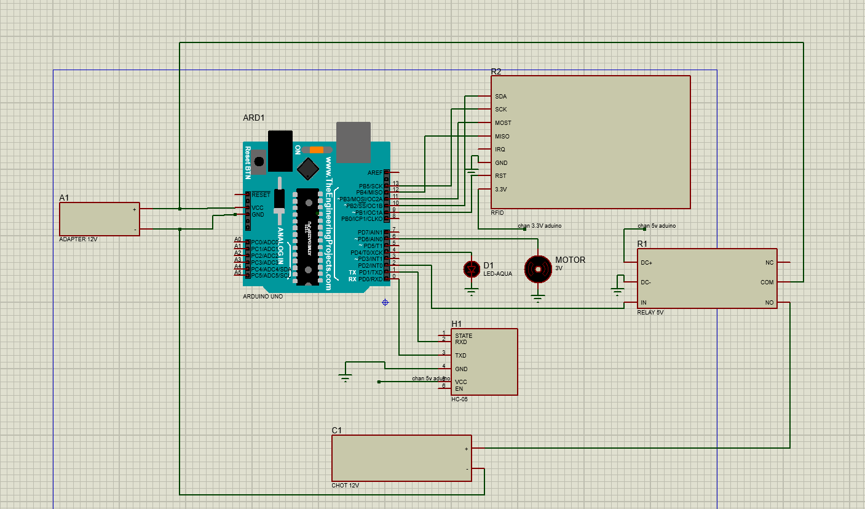

**Hình 10: Mô phỏng kết nối phần cứng**

1. **Phần mềm**

Code IDE:

#include <SPI.h>

#include <MFRC522.h>

#define RST_PIN         9

#define SS_PIN          10

int UID[4], i;

int ID1[4] = {86, 183, 97, 31};   // ID của thẻ từ

int RELAY = 2;

int dem = 0;

MFRC522 mfrc522(SS_PIN, RST_PIN);

 char state;

void setup()

{

 // Cài đặt các chân muốn điều khiển thành thành Ouput

 pinMode(4, OUTPUT);

pinMode(6, OUTPUT);

 Serial.begin(9600); // Kết nối bluetooth module ở tốc độ 9600

  pinMode(RELAY, OUTPUT);

  digitalWrite(RELAY, LOW);

  SPI.begin();

  mfrc522.PCD_Init();

}

void loop()

{

 if(Serial.available() > 0)

 {

   // Đọc giá trị nhận được từ bluetooth

   state = Serial.read();

 } else

   state = 0;

 Serial.println(state);

switch (state) // cài đặt các chân mình muốn điều khiển tương ứng với giá trị mong muốn .VD : nhập số 1 trên điện thoai thì chân 4, tức led sáng ; nhập số 2 thì led tắt

{

  case '1':

    digitalWrite(4, HIGH); //led sáng

    break;

  case '2':

    digitalWrite(4, LOW); // led tắt

    break;

  case '3':

    {

  analogWrite(6, 3000);//Gán tốc độ quay cho motor chạy

    }

    break;

  case '4':

  {

analogWrite(6,0); //tắt motor

  }

    break;

  default:

   break;

}

 if ( ! mfrc522.PICC_IsNewCardPresent())

  {

    return;

  }

  if ( ! mfrc522.PICC_ReadCardSerial())

  {

    return;

  }

  for (byte i = 0; i < mfrc522.uid.size; i++) // đọc ID của thẻ

  {

    UID[i] = mfrc522.uid.uidByte[i];

  }

  if (UID[i] == ID1[i])  //nếu đọc được ID của thẻ mình đang sử dụng thì thực hiện đóng mở relay

  {

    dem++;

  if((dem % 2)==1)

    digitalWrite(RELAY, HIGH);

  else

    digitalWrite(RELAY, LOW);

  }

 mfrc522.PICC_HaltA(); // ngừng đọc giá trị

mfrc522.PCD_StopCrypto1();

}

1. **Kết quả thực hiện**



# **Chương III: KẾT LUẬN**

Mô hình thực hiện được những mong muốn đặt ra ở đầu đề tài, nhưng còn xuất hiện rất nhiều vấn đề cần nghiên cứu và cải thiện:

Về Module Bluetooth HC-06: SoftwwareSetial không chạy tốt lắm ở tốc độ cao, 9600bps – 57600bps là ổn, còn HC-06 cũng chỉ chạy ở cao nhất là 57600bps; đôi khi gặp phải những trường hợp module phản ứng hơi chậm.

Việc sử dụng Arduino là giải pháp chưa tối ưu, do giá thành cao hơn so với những phương pháp khác. Arduino chiếm khá nhiều không gian trong trường hợp tích hợp và hệ thống thực tế sau này.

Mô hình chưa có vỏ bọc, cho tính hoàn thiện chưa cao, còn nhiều vấn đề cải thiện và phát triển.

Bên cạch đó, những yếu tố về đường truyền cũng gây khó khăn cho quá trình hoàn thành như: khoảng cách, tốc độ xử lý của Bluetooth, nhiễu…

Do đó cần cải thiện thêm, như thay thế Arduino UNO bằng 1 kit nhỏ gọn và đảm bảo hiệu suất tốt, thay đổi thuật toán để nâng cao chất lượng xử lý cũng như thiết kế vỏ bọc cho mô hình.

Tóm lại, đề tài đã đạt được kết quả mong muốn và trong tương lại sẽ cần những hướng cải thiện và phát triển để tiếp cận gần hơn với thực tế đời sống.

# **TÀI LIỆU THAM KHẢO**

1. Atmel. Atmel 8-bit microcontroller with 4/8/16/32Kbytes in – system programmable flash datasheet.
2. Engr Fahad. HZ1050 RFID Reader with Arduino, interfacing and programming (17-06-2020). Electronic Clinic.
3. HC – 06 Bluetooth Module (03-10-2018). COMPONENTS.
4. <https://www.youtube.com/watch?v=FMq14GTtkCQ>
5. Ravi Teja. Arduino UNO Pinout, Specifications, Board Layout, Pin Description (15-01-2021). ElectronisHub.
6. Richard H. Barnet, Sarah Cox and Larry O’Cull. Embedded C Programming and the Atmel AVR. Thomson Delmar Learing.
7. Th. S Nguyễn Khánh Lợi. Slide bài giảng Truyền số liệu và mạng.